مكتب تعظيم كفاءة العمل مع واحدة MFP
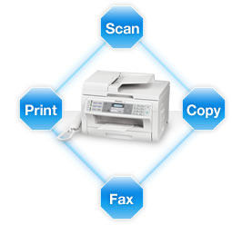
وKX-MB2090 سلسلة يعالج الطباعة والنسخ والمسح الضوئي وإرسال الفاكسات وقبل كل شيء بنفسه، ولذلك عليك فقط لمعرفة كيفية استخدام جهاز واحد. وسوف تثبيت السلسلة KX-MB2090 في المكاتب التي كانت لدينا عدة آلات مختلفة للقيام بهذه المهام منفصلة جعل العمل الجميع يذهب أكثر سلاسة.
يعمل بشكل أسرع
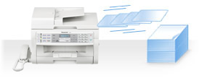
العمل هو كفاءة وسرعة مع سرعات طباعة 26 صفحة في الدقيقة (A4 الحجم).
مما يساعد على توفير مساحة المكتب
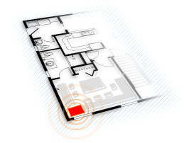
، وهذا وحدة واحدة في كل واحد يفعل كل شيء، لذلك ليست هناك حاجة لمعدات أخرى. ونتيجة لذلك، فإنه لن تشغل مساحة محدودة مكتب الخاص بك. وسوف تقوم المكاتب التي تم تشوش سابقا مع المعدات تصبح واسعة وسهلة للعمل فيها
التعاقد مع تصميم صدفي
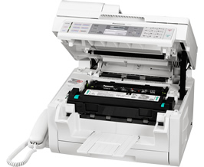
تصميم قذيفة البطلينوس من سلسلة KX-MB2090 يوفر سهولة الوصول لاستبدال الاستهلاكية وإزالة انحشار الورق في بعض الأحيان.
الميزات:
مباشر "إعادة الدخول"
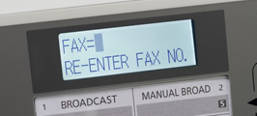
عند استخدام الاتصال المباشر، ويطلب منك إعادة إدخال الرقم مرة أخرى قبل إرسال الفاكس.
الاتصال الهاتفي المباشر "حجب"
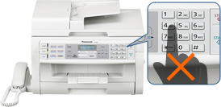
وKX-MB2090 KX-MB2085 ويمكن تقييد الاتصال المباشر والسماح فقط لصناعة السيارات في الاتصال لاستخدامها.
على الشاشة تأكيد العنوان
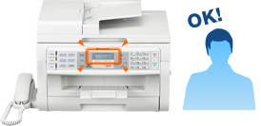
في هذا الوضع، وKX-MB2090 KX-MB2085 وعرض الاسم المسجل على شاشات الكريستال السائل قبل إرسال الفاكس.
كود قسم
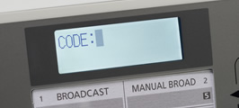
النسخ والطباعة يمكن تقييد عن طريق استخدام رمز الدائرة. بالإضافة إلى ذلك، رمز يدير بفعالية النسخ واستخدام الطباعة.
من السهل المرافق طباعة * 1
طباعة أداة سهلة هو تطبيق الطباعة متعددة الوثيقة والتي تمكنك من دمج أنواع الملفات متعددة، مثل Microsoft ® ® وورد وإكسل الملفات إلى مهمة طباعة واحدة أو ملف PDF. يوفر طباعة أداة سهلة معاينة في الوقت الحقيقي من إخراج الطباعة ويوفر القدرة على تعديل تخطيط الطباعة والصفحة النظام. لديك أيضا القدرة على إضافة وثيقة مخصصة رأس وتذييل أو علامة مائية على المستند قبل الطباعة.
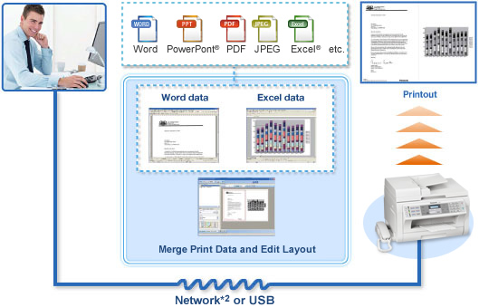
* 1 المعتمدة فقط على نظام التشغيل Windows ®.
* الاتصال بالشبكة 2 يتوفر على KX-MB2090 فقط.
يتم تسجيل • مايكروسوفت، ويندوز، إكسل وباور بوينت علامات تجارية لشركة Microsoft Corporation في الولايات المتحدة و / أو بلدان أخرى.
الفاكس معاينة *
ويمكن تخزين الفاكسات الواردة في الذاكرة ومعاينتها من شبكة اتصال جهاز الكمبيوتر باستخدام برنامج مستعرض الإنترنت. مرة واحدة تتم معاينة الفاكس، فإنها يمكن أن تكون مطبوعة، حفظها أو حذفها من الذاكرة. هذا يساعد على منع الفاكسات غير المرغوب فيها من تتم طباعتها تلقائيا لتجنب هدر الورق.
* تتوفر هذه الوظيفة على KX-MB2090 فقط. يتطلب اتصال LAN.
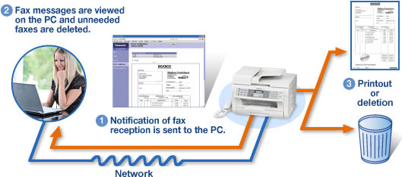
طباعة N في 1 / النسخ
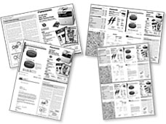
مجموعات متعددة من البيانات يمكن أن تكون مطبوعة على صفحة واحدة من خلال تقسيم الصفحة إلى 2، 4، 6، 8، 9 أو 16 أجزاء (2، 4 أو 8 أجزاء من الممكن عند نسخ). هذا أمر مريح لتوفير نظرة شاملة للبيانات، عندما انها ليست ضرورية لمعرفة تفاصيل كل جزء.
ملصق الطباعة
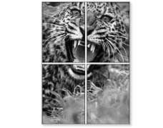
عند طباعة صور كبيرة، يمكنك استخدام وظيفة طباعة ملصق لتقسيم وإخراج الصورة إلى أجزاء A4 أو Letter الحجم. وهذا يجعل من السهل لخلق الملصقات ببساطة عن طريق تجميع الصور بعد الطباعة.
ID سريعة النسخ
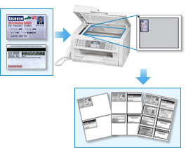
هذه الوظيفة هو مفيد لطباعة المعلومات من بطاقة مثل بطاقة هوية ذات وجهين، على ورقة واحدة من الورق. فإنه سيتم نسخ كلا الجانبين لمدة تصل إلى أربع بطاقات على ورقة واحدة. استخدامه، على سبيل المثال، كدليل على تسجيل معرف.
الصورة كرر
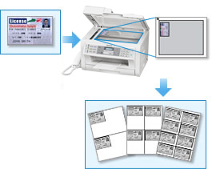
كرر نسخ سهلة تصل إلى ثمانية تذاكر أو بطاقات على ورقة واحدة من الورق. هذا هو وسيلة سهلة لنسخ وتوزيع تذاكر.
مجموعة دليلا نسخة
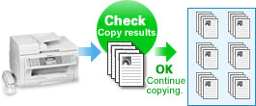
قبل تشغيل نسخة كبيرة، يمكنك إخراج كمية صغيرة لفحص الاستخدام. إذا تم العثور على أية مشاكل، يمكنك البدء في عملية النسخ الفعلية على الفور. هذا يساعد على توفير تكاليف الورق عندما تكون هناك أخطاء نسخ.
المسح الضوئي إلى الكمبيوتر
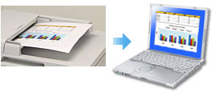
يمكنك إرسال البيانات الممسوحة ضوئيا إلى جهاز كمبيوتر شخصي متصل بالشبكة، والاختيار من بين مجموعة واسعة من الأشكال - PDF، TIFF، JPEG، BMP أو - لتتناسب مع التطبيق الخاص بك.
شبكة المسح الضوئي الملون
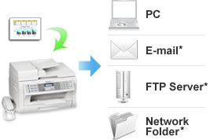
وKX-MB2090 سلسلة قادرة على مسح الوثائق في كامل اللون. المستندات الممسوحة ضوئيا من السلسلة KX-MB2090 يمكن تلقائيا يتم إرسالها إلى جهاز كمبيوتر شخصي أو عنوان البريد الإلكتروني *، * خادم بروتوكول نقل الملفات، أو مجلد شبكة مشترك * ويمكن حفظها في إما TIFF، JPEG أو ملف PDF الأشكال.
* تتوفر هذه الوظيفة على KX-MB2090 فقط.
برنامج Readiris 7 التطبيق OCR
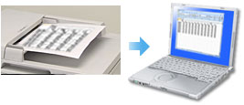
هذا التطبيق يسمح لك لتحويل الوثائق الممسوحة ضوئيا إلى نص قابل للتحرير وثيقة أو ملف PDF النص للبحث.
أكثر الميزة:
الفاكس إلى البريد الإلكتروني *
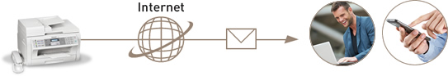
تركز الشركة على الاستفادة من قوة الإنترنت، يمكنك تلقوا الفاكسات تلقائيا إلى البريد الإلكتروني. كبيرة لمستخدمي الهواتف المتحركة، ويمكن للآلة تحويل الوثائق إلى شكل PDF، والتي يمكن الوصول إليها في معظم الهواتف الذكية. هذا يتيح لك الاختيار الفاكسات حتى أثناء وجودك على الذهاب، لمزيد من رفع كفاءة العمل.
* تتوفر هذه الوظيفة على KX-MB2090 فقط.
لوحة تحكم سهلة التشغيل مع شاشة LCD الخلفية
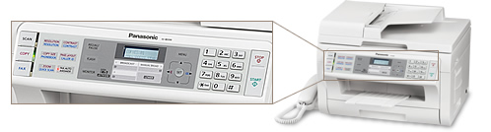
يتم ترتيب أزرار مريح لتحديد الوظائف المستخدمة بكثرة. شاشات الكريستال السائل مع الخلفية وتصميم لوحة مائلة تمكين سهلة، عملية مريحة.
تقاسم الشبكة *
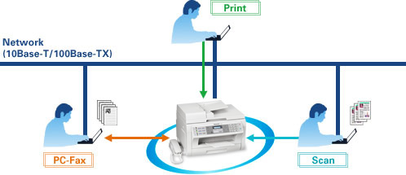
يمكن توصيل ما يصل إلى 30 أجهزة الكمبيوتر إلى واحد KX-MB2090 على الشبكة. هذا يتيح طابعة واحدة في كل واحدة تلبية احتياجات الجميع في المكتب.
* تتوفر هذه الوظيفة على KX-MB2090 فقط.
شبكة الأمن *
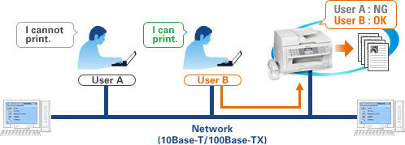
يمكنك تقييد وصول المستخدمين مع تصفية عنوان IP. هذا يوفر دعما قويا للشركات اليوم، والتي وضع تركيز قوي على أمن المعلومات.
* تتوفر هذه الوظيفة على KX-MB2090 فقط.
إعداد الشبكة سهلة *
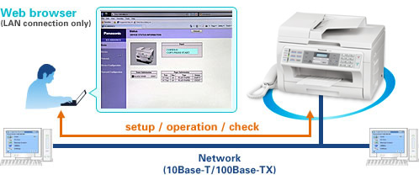
يمكنك التحقق من حالة وتغيير الإعدادات للحق KX-MB2090 على شاشة جهاز الكمبيوتر الخاص بك دون الحاجة إلى السير على طول الطريق إلى الجهاز. لأنك لا تضطر إلى ترك جهاز الكمبيوتر الخاص بك، فإنه يوفر الوقت ويتيح لك العمل بشكل أكثر كفاءة.
* تتوفر هذه الوظيفة على KX-MB2090 فقط.
ضمان

